

Felhasználói kézikönyv
SAM // Kampányok

BIZALMAS!
KIZÁRÓLAG BELSŐ HASZNÁLATRA!

Frissítve: 2026.06.15

Bevezető 3
Kampány létrehozása 3
Kampány alapadatok megadása 4
Kampány szereplők hozzáadása 6
Kampány szereplők kezelése 8
Állapot beállítása 8
Megjegyzés 10
Jelentkeztetés másik kampányra 10
Résztvevő történet 10
Toborzás történet 10
Előzmények 10
Résztvevők hívása funkció (Call Center) 11
Tömeges műveletek és szűrők 13
Tömeges műveletek 13
Szűrők 13
Excel Export 14
Jogosultságok 14

Bevezető

A kampányok menüpont hasonló a hirdetések modulhoz, de több felhasználóval és hirdetés specifikus adatok nélkül. Itt a szövetkezeti tagokat akár érdeklődési kör, ráérés szerint, vagy bármilyen más egyéb szempont szerint egyben kezelheted, akár munkára is jelentkeztetve őket.
A menüpont külön jogosultsághoz kötött. A jogosultságokról itt olvashatsz bővebben.


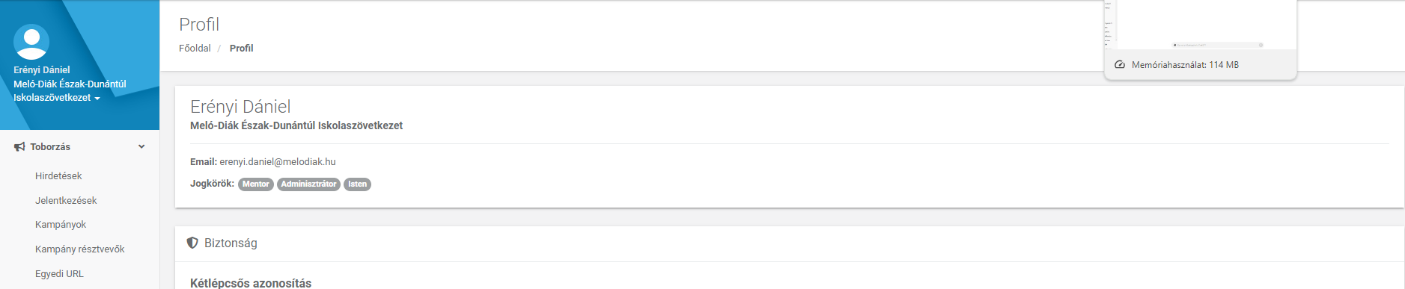

Kampány létrehozása
Kampányt a Toborzás/Kampány menüben tudsz létrehozni az 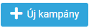 gombra kattintva.



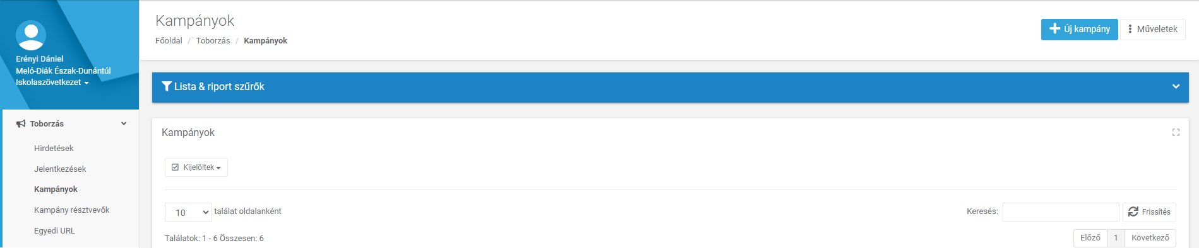

Kampány alapadatok megadása

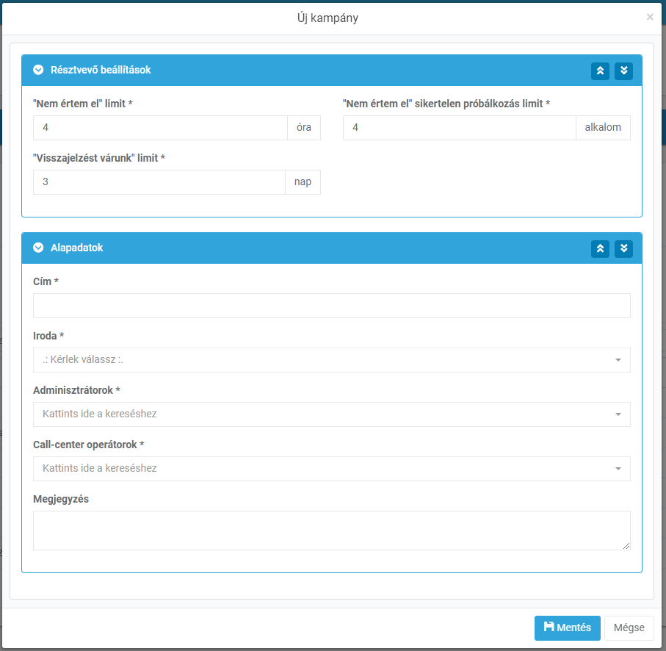

A résztvevő beállítások alapértelmezetten csukott állapotban van.
Itt tudod állítani, hogy bizonyos állapotok hogyan viselkedjenek:
- "Nem értem el" limit- Hány órán belül dobja vissza a rendszer kezelendőnek.
- "Nem értem el" sikertelen próbálkozás limit - Hány alkalom után vegye a rendszer kezeltnek, így többször nem fogja visszadobni kezelendőre
- "Visszajelzést várunk" limit - hány nap után állítsa vissza kezelendőre a rendszer, emlékeztetve, hogy tőle még visszajelzést várunk.

Alapadatok
Meg kell adnod a kampány címét, az irodát, adminisztrátort, Call-center operátort, illetve opcionálisan megjegyzést. A megjegyzés nem publikus, ezt csak belső felhasználók látják. Ez segítség lehet ha speciális a keresés (pl.: Szükséges angol nyelv, fiúkat / lányokat keresel, autó szükséges stb…)
Az adminisztrátor szerkesztheti a kampány adatait, hozzáadhat, illetve eltávolíthat diákokat a kampányról, a call-center operátor, csak állapotot tud változtatni, illetve a diák adatait látja.

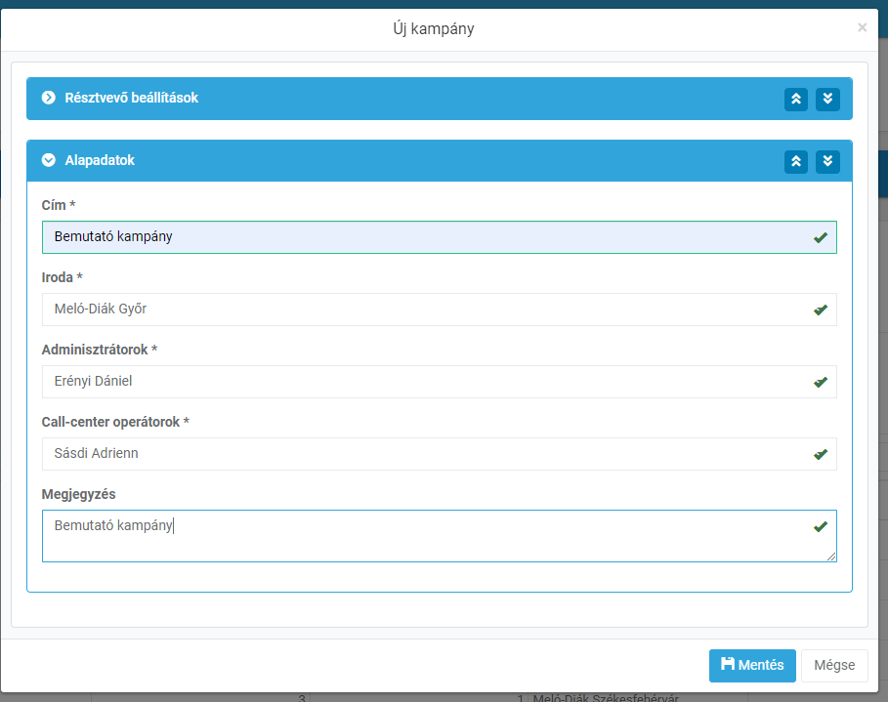

A kampány létrehozása után megjelenik a listában:
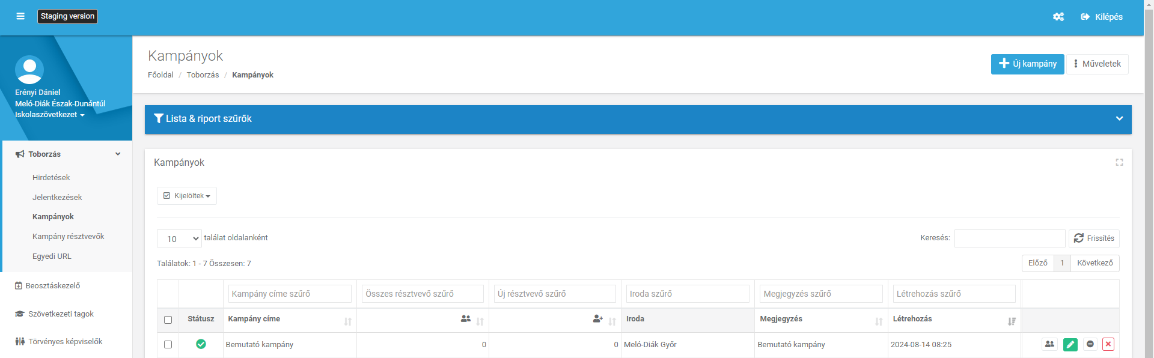

Gyorsműveletek:
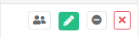
A gyorsműveleteknél lehetőséged van (jogosultságtól függően):
- szereplőket megtekinteni
- szerkeszteni a kampányt
- inaktiválni a kampányt
- törölni a kampányt

Kampány szereplők hozzáadása
A kampányhoz többféle képpen tudsz szereplőket hozzárendelni.

Közvetlenül a kampányból
Lépj be a kampány résztvevők közé a gombbal, majd kattints az  gombra
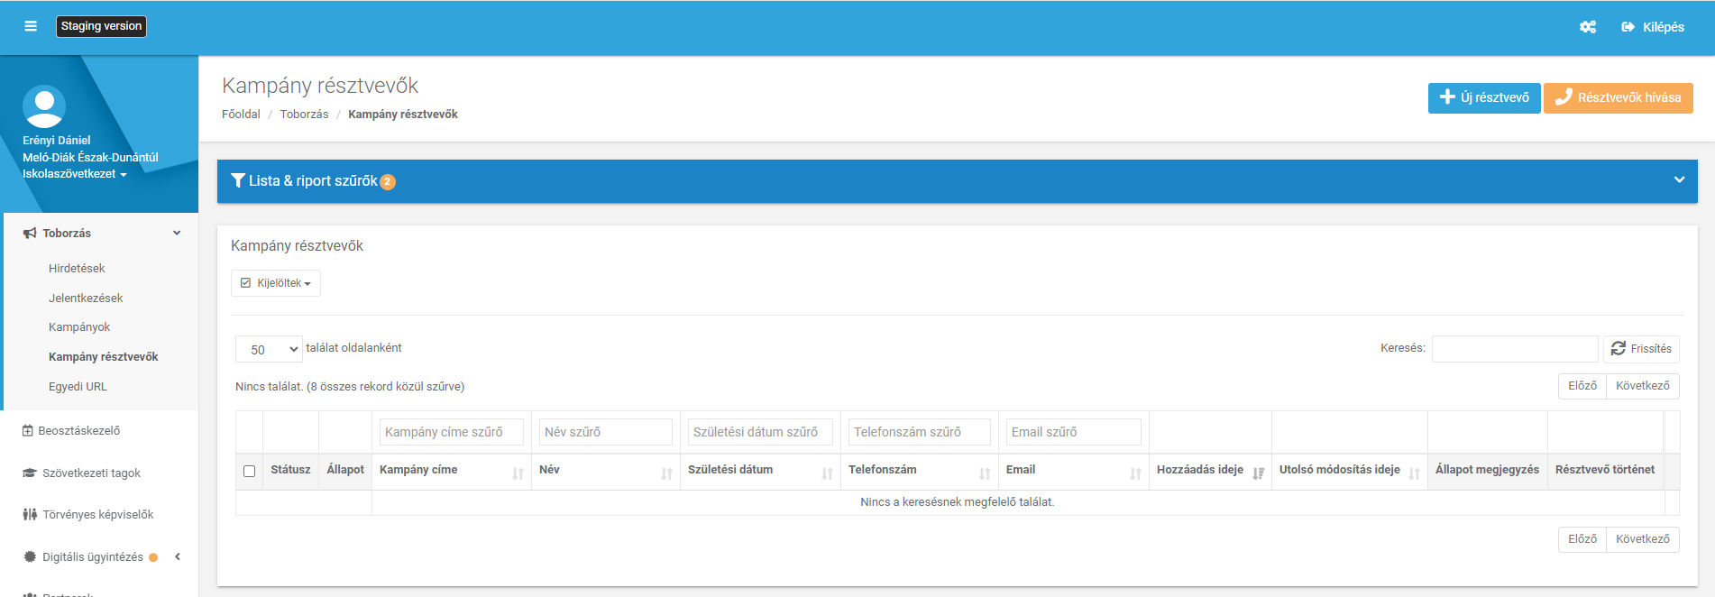

Válaszd ki a kampányt (ha a bal oldali menüsávból - Toborzás/kampány résztvevők - jöttél, akkor kell kiválasztani, ha kampány/résztvevők gyors gombról, akkor automatikusan kiválasztja azt a kampányt, majd válaszd ki a diákot. Több kampány és több diák is kiválasztható
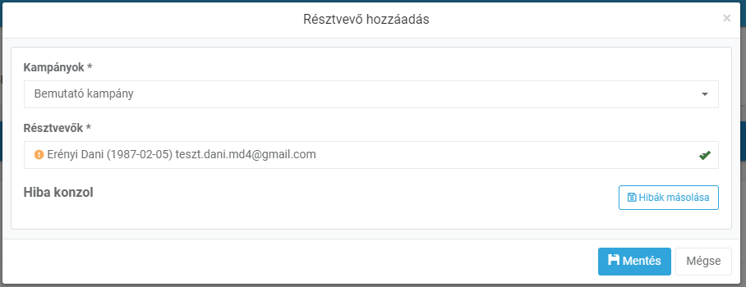
Diák profiljából

A szövetkezeti tag profiljából a toborzás menüpontból lehetőséged van kampányhoz/kampányokhoz rendelni (többet is választhatsz):

A jobb oldali oszlop kampány szereplések résznél kattints a 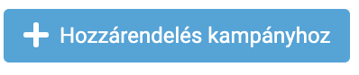 gombra

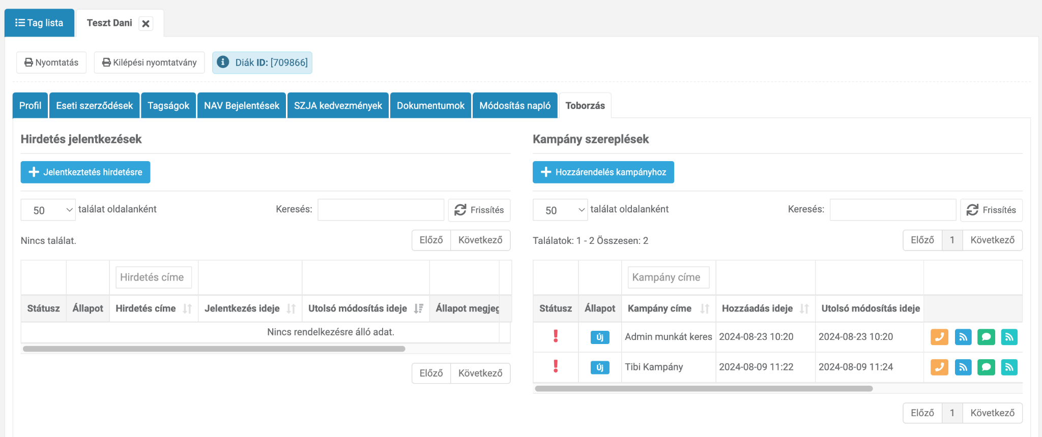

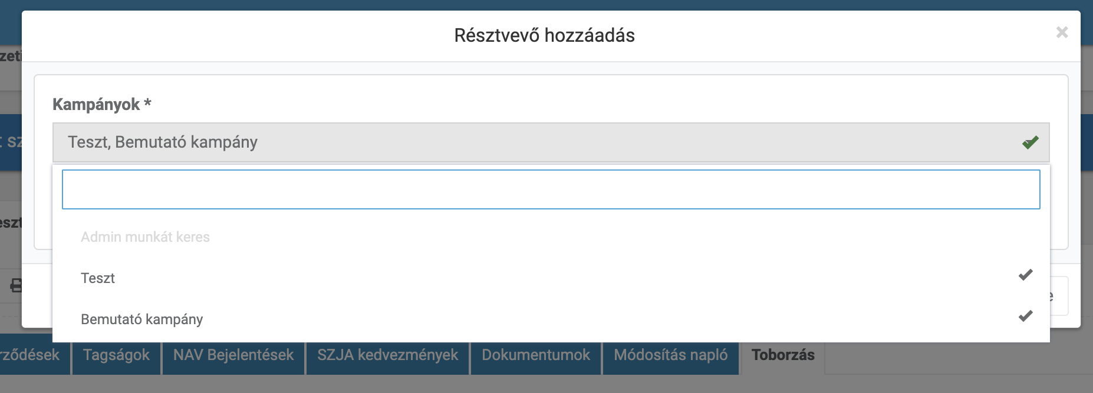

Kampány szereplők kezelése
Adminisztrátorként a szereplőknék (jogosultság függően) az alábbi gyorsműveleteket éred el:

- állapot beállítás (HA a diák állapotát módosították az elmúlt 24 órában úgy ez az ikon piros lesz)
- megjegyzés
- jelentkeztetés másik kampányra
- résztvevő történet
- előzmények
- toborzás történet

Állapot beállítása
A telefon ikonra kattintva tudod az állapotot beállítani
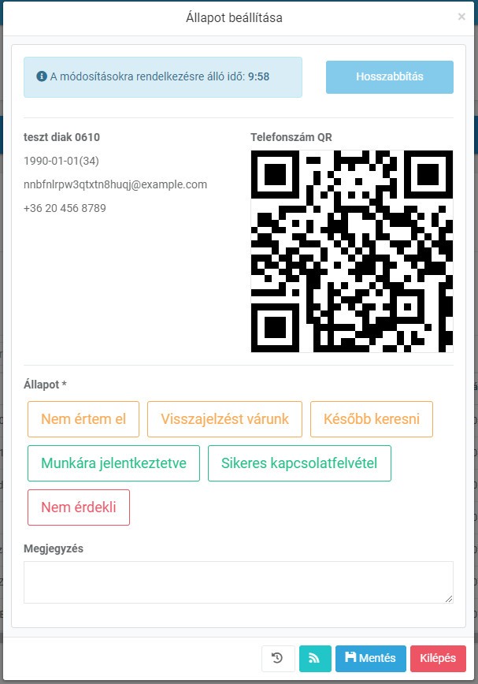

Az állapot módosításra 10 perced van, ez idő alatt a többi kampány kezelő előtt zárolva lesz a módosítás lehetősége. Amennyiben nem elég a 10 perc úgy lehetőséged van hosszabbítani a hosszabbítás gombra kattintva 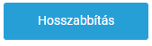. A hosszabbítás gomb 5 perctől lesz aktív, és újra 10 percre zárolja a többi kezelő előtt a módosítás lehetőségét.
A QR beolvasásával a telefonszámot tudjuk megkapni.

Állapotok beállítása -
Nem értem el - Nem értem el esetén a kampány alapbeállításai szerinti fogja visszadobni kezelendőre. (Ha pl 4 órát állítottál, úgy 4 óra múlva lesz újra kezelendő a tag)

Visszajelzést várunk - Kötelező megjegyzést megadni, hogy tudjuk, hogy pontosan mivel kapcsolatban várjuk a visszajelzését

A megjegyezés megjelenik az Állapot megjegyzés oszlopban, illetve a kampánynál beállított napoktól függően fogja visszarakni a rendszer kezelendőbe!

Később keresni - meg kell adni időpontot és megjegyzést. Az időpont alapján fogja visszadobni a rendszer kezelendőre. A megjegyezés megjelenik az Állapot megjegyzés oszlopban,

Munkára jelentkeztetve - Meg kell adni a hirdetés nevét, és ezzel egyből jelentkezteted is a munkára (Email értesítést kap erről a diák és a mentor is)
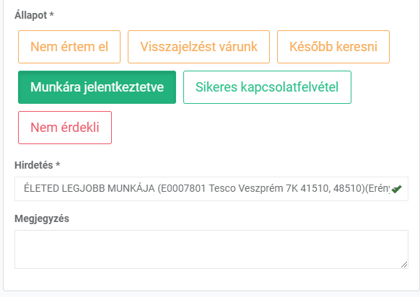

Sikeres kapcsolatfelvétel - Megjegyzés kötelező, ezzel az állapottal lezárt állapotú lesz a diák ebben a kampányban. A megjegyezés megjelenik az Állapot megjegyzés oszlopban.

Nem érdekli - Megjegyzés kötelező, ezzel az állapottal lezárt állapotú lesz a diák ebben a kampányban. A megjegyezés megjelenik az Állapot megjegyzés oszlopban.

Elutasítva - Megjegyzés kötelező, ezzel az állapottal lezárt állapotú lesz a diák ebben a kampányban.
A megjegyezés megjelenik az Állapot megjegyzés oszlopban.

Megjegyzés
Lehetőséged van külön megjegyzést megadni.
Ez megjelenik a listában a Résztvevő történet oszlopban, A résztvevő történetben , és a toborzás történetben is .

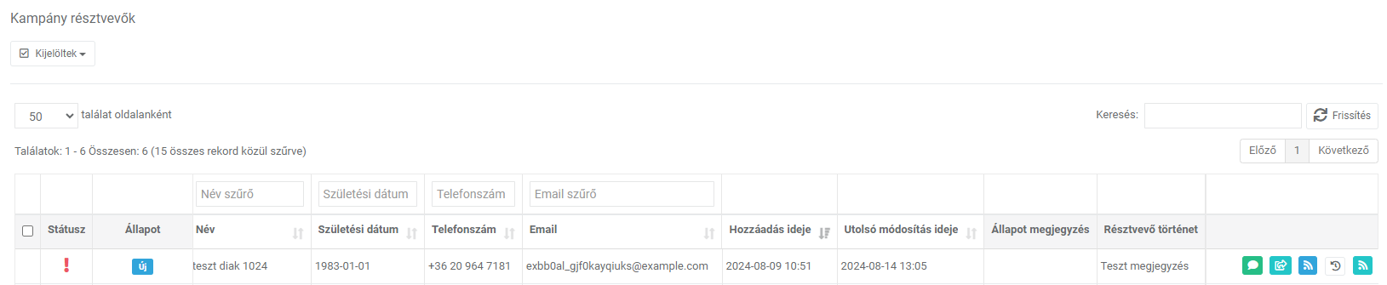

Jelentkeztetés másik kampányra
Lehetőséged van a diákot másik kampányra/kampányokra jelentkeztetni a gombra kattintva.
(Ha pl. Admininisztáricós toborzó kampányban van, és kapcsolatfelvétel után kiderül, hogy őt áruházi munkák is érdeklik, akkor egy erre elkészített kampányra át tudod jelentkeztetni)

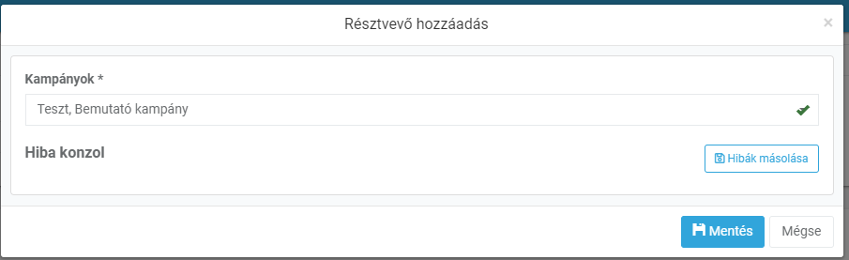

Résztvevő történet

A résztvevő történetben csak az adott kampányhoz tartozó módosítási naplót jelenítjük meg.

Toborzás történet

A toborzás történetben az összes kampányhoz tartozó módosítási naplót jelenítjük meg, beleértve a kampány átjelenkeztetéseket, munkára jelentkezéseket, munkára jelentkeztetéseket.

Előzmények

Az előzmények a jelentkezéskezelő modulban is használt előzmények tábla.
Itt látható a diák munkalapjai, munka jelentkezései, és kampány szereplései.

Résztvevők hívása funkció (Call Center)

A Call center operátornak a jogcsoportoknál mind a két esetben (Kampányok/Kampány résztvevők)
csak olvasási jogot kell adni.

A call center operátort a kampányoknál tudod hozzárendelni:
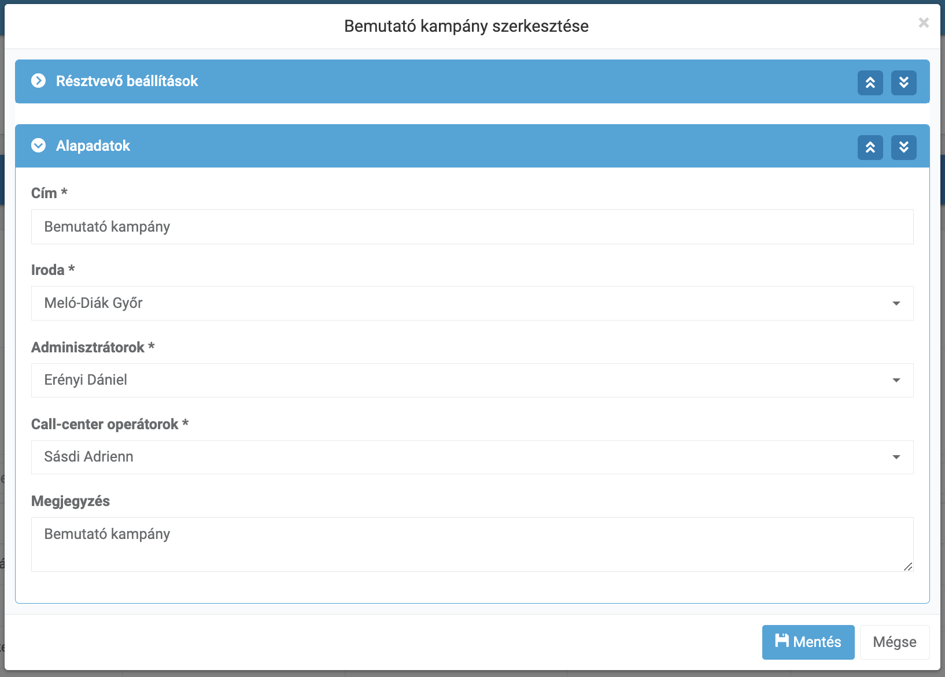

A CC operátor csak azokat a kampányokat látja amihez hozzá van rendelve, és azokat is csökkentett funkcionalitással. A gyorsműveletek szintén nem látszanak nála:
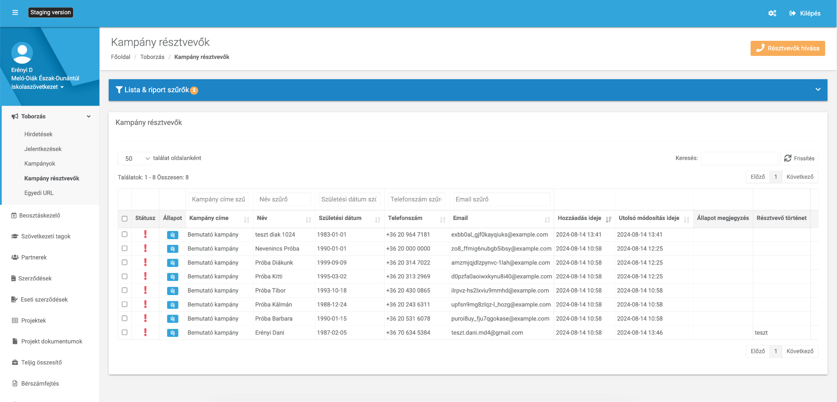

Az operátor a hívása gombbal tudja felvenni a kapcsolatot a kezelendő diákokkal

A gomb az állapot beállításhoz hasonlóan megnyitja a diák adatlapját:
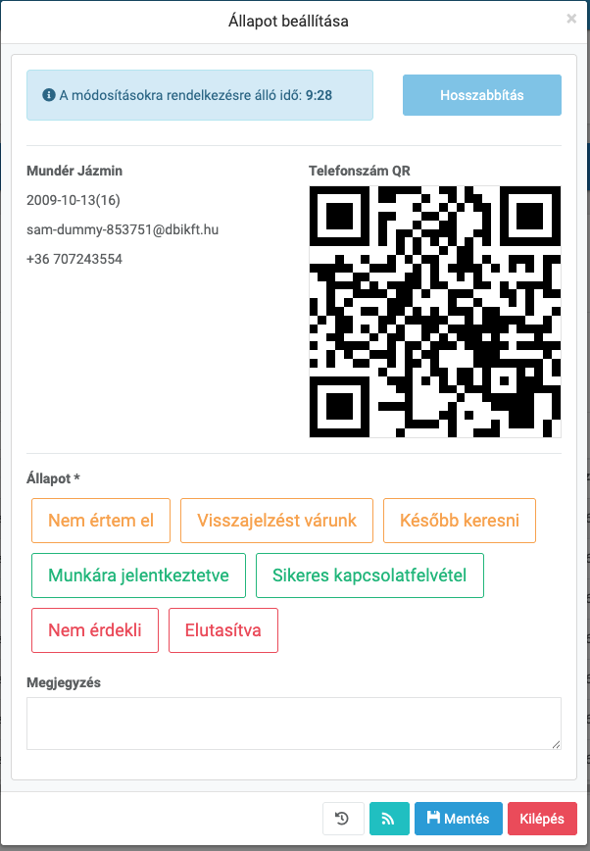

Itt az Állapot beállításhoz hasonlóan tudja állítani az aktuális állapotot.
Az előzményeket és történetet a láblécben található gombokkal érheti el, és itt tud a következő diákra ugrani az 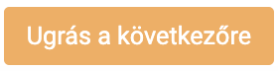 gombbal tud.

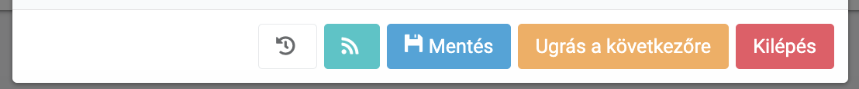

Itt a résztvevőket a kampányra kerülés dátuma alapján randomizálva kapja a Call Center operátor

Tömeges műveletek és szűrők

Tömeges műveletek
Lehetőség van tömeges műveletre, Ctrl/Cmd lenyomásával tudsz a listában több diákot kiválasztani
és a tömeges műveletek menüpont alatt tudsz átjelentkeztetni másik kampányra, illetve állapotot változtatni
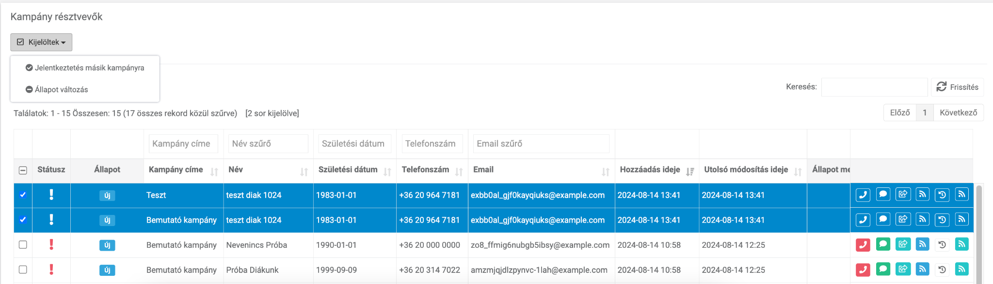

Szűrők
A szűrőket megszokott helyen találjátok:
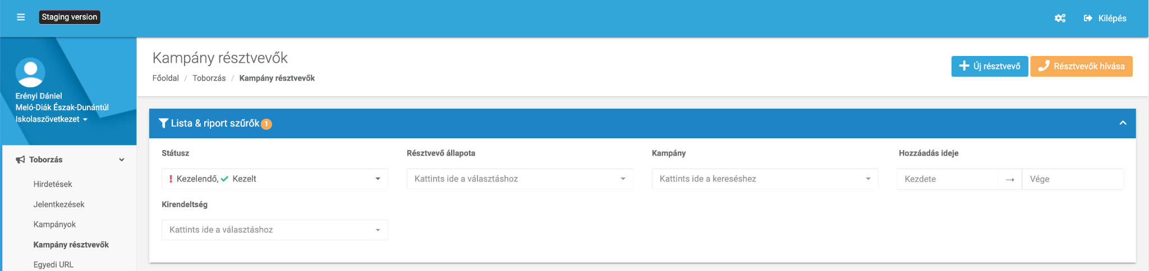

Lehetőség van szűrni státuszra, résztvevő állapotára, kampányra, hozzáadás idejére és kirendeltségre.

Excel Export
Lehetőség van a jelentkezőket xls-be exportálni: (Külön jogosultság szükséges a funkcióhoz)

Jogosultságok

A jogosultságokat a megszokott helyen lehet beállítani (Törzsadatok/felhasználó kezelés) ezen belül pedig a jogosultság csoportok beállítása.

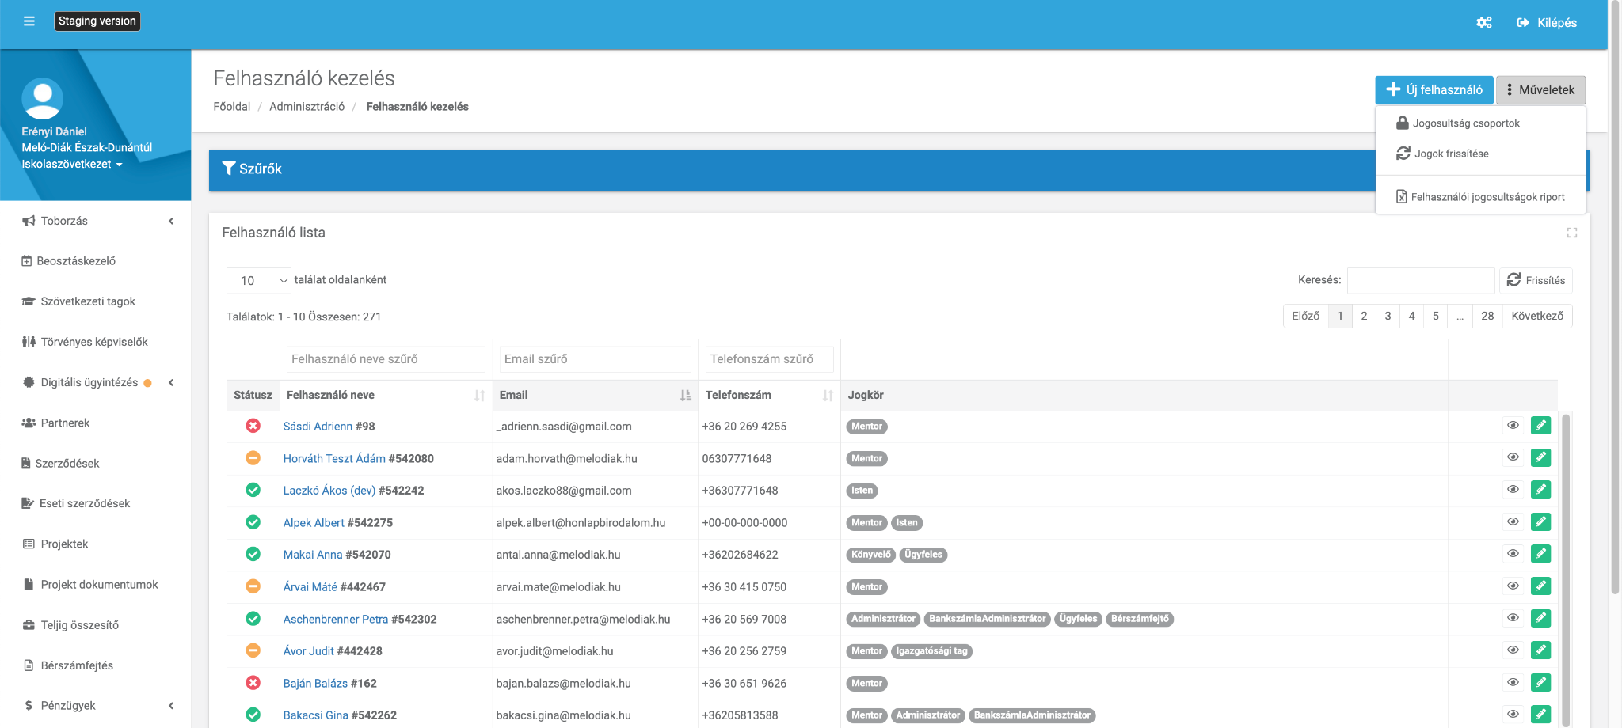

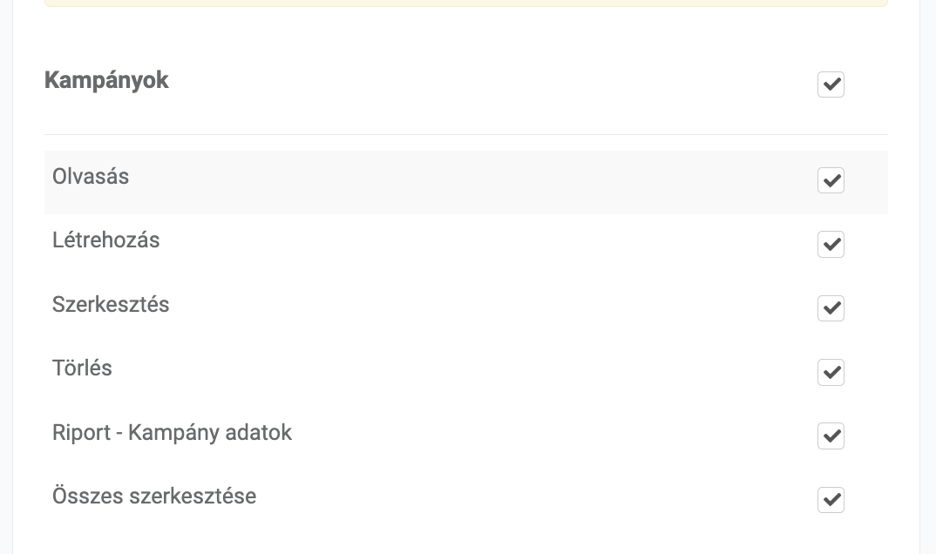
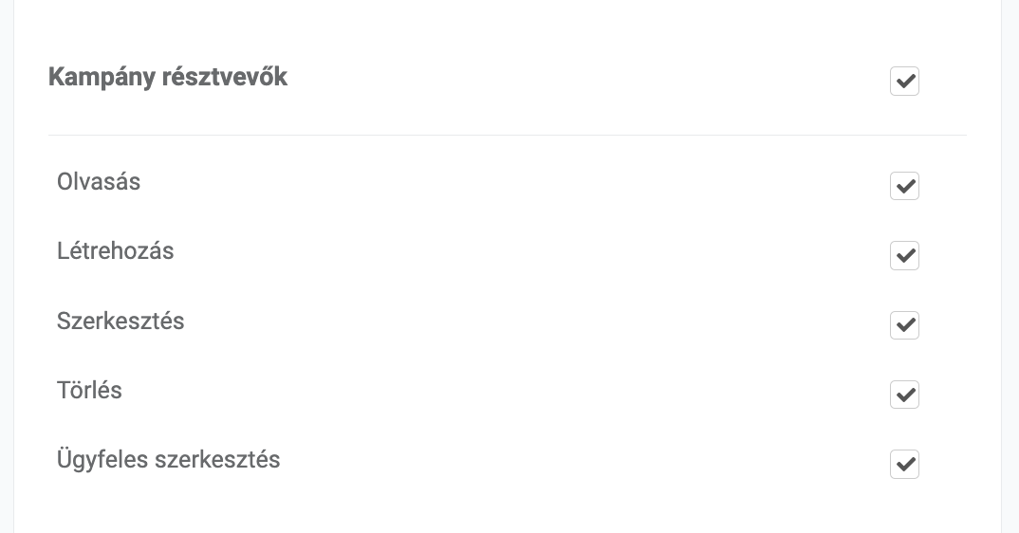

Ez alapján lehet beállítani a jogosultságokat adott jogosultság csoportnak.

